La 3ème semaine de développement embryonnaire

PS : ce cours n’a pas encore été corrigé par la prof, je vous sortirai une nouvelle version si y a apporté des modifications (si y a pas d’autres fiches c’est qu’elle a rien changé)
+++ SCHEMA+++
Mes explications sont en italiques
Les points importants sont en gras ou/et soulignés
Les dates sont en rouges

I – La 3e semaine et diagnostics de grossesse
II – Evolution du disque embryonnaire
- Gastrulation et mise en place des 3 feuillets primitifs :
- Formation de l’entoblaste
- Formation du mésoblaste intra-embryonnaire
- Formation de l’ectoblaste
- Formation et évolution de la chorde
- Évolution du mésoblaste intra-embryonnaire
- Neurulation primaire
III – Evolution des annexes
- Formation de l’allantoïde
- Formation des gonocytes primordiaux
- Ilots angioformateurs de Wolff et Pander
IV – Anomalies de développement de la 3e semaine

Rappel :

Sur le disque embryonnaire didermique (DED) en fin de S2 :
- Il mesure 0,2mm de diamètre
- Il est constitué de deux feuillets primitifs :
- L’épiblaste
- L’hypoblaste
- Les annexes sont en place avec :
- La cavité amniotique (en regard de l’épiblaste)
- La vésicule vitelline secondaire (VVII, en regard de l’hypoblaste)
- La cavité choriale
- Le cytotrophoblaste (CTT)
- Le syncytiotrophoblaste (STT)
- La circulation utéro-lacunaire primitive mise en place
- La décidualisation de l’endomètre et la formation des différentes caduques

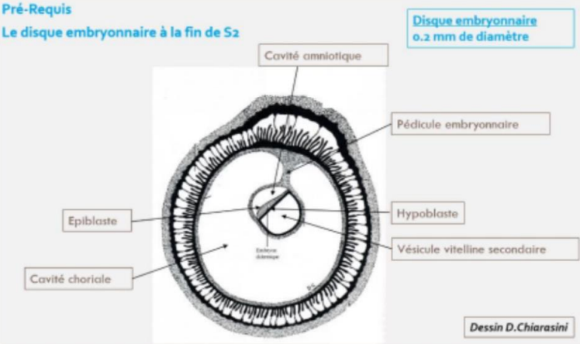

Evènements marquants :

De la 3ème semaine de développement :
1. Possibilité de réaliser les diagnostics cliniques et biologiques de grossesse
2. Evolution du DED en disque embryonnaire tridermique (DET) → Gastrulation
3. Formation et début d’évolution des 3 feuillets primitifs → Neurulation primaire
4. Evolution des annexes

- La 3ème semaine et diagnostics de grossesse

Le syncytiotrophoblaste (STT) va produire de l’HCG (Hormone Chorionique Gonadotrope). Cette hormone va permettre :
- Le maintien du corps jaune (au niveau de l'ovaire)
- Les productions d'œstrogène et de progestérone (assurées par le corps jaune ovarien)

STT -> HCG -> maintien du corps jaune (ovaires) -> oestrogènes + progestérone

↪ Diagnostiques biologiques possibles :
- Dosage sanguin de la fraction β de l’HCG par le STT
- Détection urinaire de β-HCG
↪ Diagnostics cliniques possibles :
- Aménorrhée (= absence de règles) → secondaire au maintien des sécrétions de progestérone par le corps jaune ovarien
↪ Signes « sympathiques » de grossesse :
Hyperprogestéronémie | Hyperoestrogénie
-digestifs : nausées, vomissements, hypersialorrhée  -urinaires : Polyurie, pollakiurie  - Somnolences, insomnies, fatigue | -Tension mammaire

- Ceux liés à une hyperprogestéronémie (= dose élevée de progestérone) :
▪ Digestifs : nausées, vomissements, hypersialorrhée (= excès de salive)
▪ Urinaires : Polyurie (= urine plus abondante), pollakiurie (= uriner plus souvent)
▪ Somnolences, insomnies, fatigue
- Ceux liés à une hyperoestrogénie (= dose élevée d’œstrogènes) :
▪ Tension mammaire
Mémo : je me disais que la progestérone c’était l’hormone de la mère alors que l’oestrogène c’était l’hormone de la femme.

- Evolution du disque embryonnaire
- Gastrulation et mise en place des 3 feuillets primitifs

La gastrulation est un mécanisme embryologique permettant la formation d’un disque embryonnaire TRIDERMIQUE (DET).
Il s’agît d’une succession d’évènements qui conduit à la formation et mise en place de 3 feuillets primitifs : l’ectoblaste, le mésoblaste et l’entoblaste. ++
La gastrulation se déroule en 3 étapes :

1 | Ligne primitive | J15
2 | Nœud primitif | J16
3 | Gastrulation | J16

Etape 1 : Mise en place de la ligne primitive J15

La ligne primitive se développe à partir des cellules épiblastiques, à la surface de l’épiblaste, au niveau de la partie caudale de la ligne médiane.
Les cellules épiblastiques convergent vers l’axe médian, selon un axe cranio-caudal (= c-à-d de l’extrémité céphalique à l’extrémité caudale, comme indiqué par les flèches).
La ligne primitive est la traduction morphologique du mouvement de ces cellules.

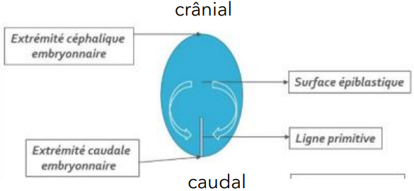

Etape 2 : Formation du nœud primitif J16

Le nœud primitif se forme à l’extrémité céphalique (= en avant) de la ligne primitive.
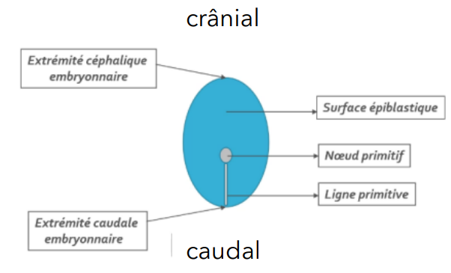

Etape 3 : Gastrulation J16

Les cellules épiblastiques à la surface de la ligne primitive vont :
- Proliférer
- Se détacher
- Migrer sous la ligne primitive.
Cette dernière étape s’appelle la gastrulation, elle va permettre de passer d’un DED à deux feuillets (épiblaste et hypoblaste) à un DET à trois feuillets primitifs (ectoblaste, mésoblaste et entoblaste) grâce à des phénomènes de migration et de différenciation.
Attention : Ce sont uniquement les cellules épiblastiques qui vont permettre la formation des trois feuillets par ces phénomènes de migration et de différenciation.

Entoblaste | Migration
Mésoblaste intra- embryonnaire | Migration
Ectoblaste | Différenciation

- FORMATION DE L’ENTOBLASTE

L'entoblaste (en rouge) est le premier contingent à se former à partir des cellules épiblastiques (flèches noires). Elles vont migrer et s'intégrer aux cellules de l'hypoblaste (en jaune) en les repoussant vers les parois latérales de la VVII.

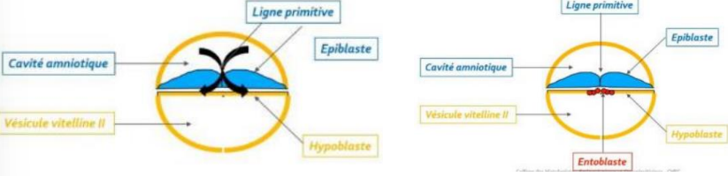
- FORMATION DU MESOBLASTE INTRA-EMBRYONNAIRE

Le mésoblaste intra-embryonnaire (en vert) est le second contingent à se former, d'autres cellules épiblastiques vont plonger transversalement (phénomène de migration) entre l'épiblaste (bleu) et l'entoblaste (rouge). Ce dernier restera en contact à sa périphérie avec le mésenchyme extra-embryonnaire.

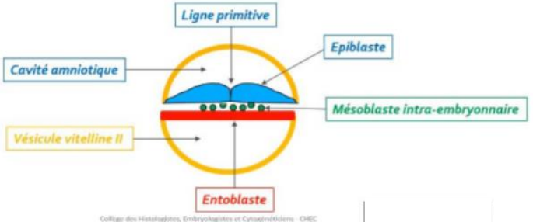

Attention :
Mésenchyme = tissu de structure lâche
Mésoblaste = tissu de structure condensée
Ces deux tissus ont la même origine embryologique mais diffèrent par leur niveau de condensation.
Mémo : on retrouve un O dans condensé et dans mésoblaste

Particularités de la répartition du feuillet mésoblastique :
Deux régions sur la ligne médiane du disque embryonnaire restent didermiques, où l'épiblaste et l'hypoblaste restent accolés car ces régions sont dépourvues de mésoblaste :
- La membrane pharyngienne (dans la partie céphalique du DE) → donnera les orifices buccaux
- La membrane caudale ou cloacale (dans la partie caudale du DE) → constituera plus tard les orifices uro-génitaux

Vous pouvez voir ces membranes sur le schéma ci-dessous :

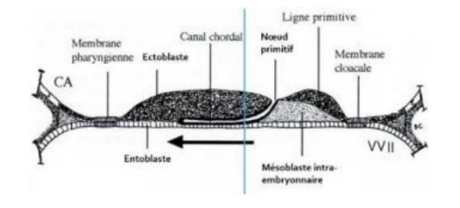
Une partie des cellules du mésoblaste intra-embryonnaire migre en avant de la membrane pharyngienne pour former la zone cardiogène. La partie axiale du disque embryonnaire est, dans un premier temps, dépourvue de mésoblaste intra-embryonnaire. Cette partie sera le lieu du développement d’un autre processus embryologique : la chorde

- FORMATION DE L’ECTOBLASTE
Les cellules épiblastiques restantes vont se différencier en ectoblaste par un phénomène de différenciation cellulaire.

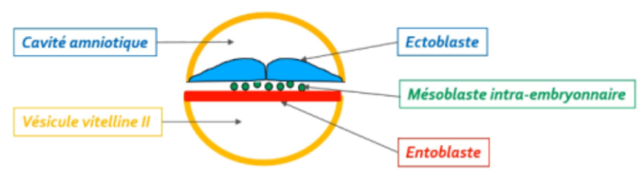

Le récap :
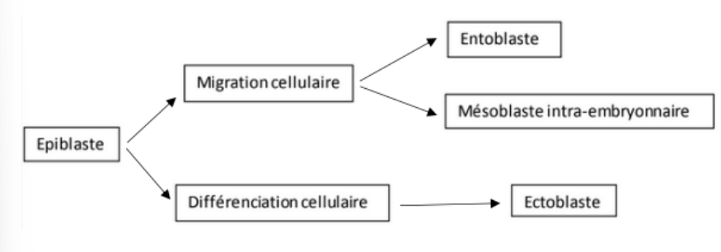
Mémo : le DET se forme du plus ventral au plus dorsal donc :
Entoblaste -> mésoblaste -> ectoblaste
- Formation et évolution de la chorde

La chorde se forme à partir des cellules épiblastiques au niveau du nœud primitif. Cette dernière se forme grâce à 4 étapes et aura un rôle d'induction dans la neurulation primaire (= formation système nerveux central).

Etape 1 : Formation du processus chordal J17

Les cellules épiblastiques vont proliférer à partir du nœud primitif en doigt de gant, sous la forme d'un cordon plein (= processus chordal).

Ce processus chordal va progresser sous la surface ectoblastique en direction céphalique (= dans un sens caudo-cranial, soit dans le sens inverse de la formation de la ligne primitive).
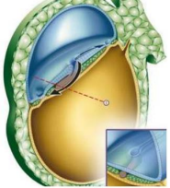
Ligne primitive
Processus cordal

Etape 2 : Formation du canal chordal

Le processus chordal va se creuser ensuite pour former une structure tubulaire : le canal chordal. Il a par conséquent la même localisation (sur la ligne médiane, au-dessous de l'ectoblaste et au-dessus de l'entoblaste) et la même origine (le nœud primitif).

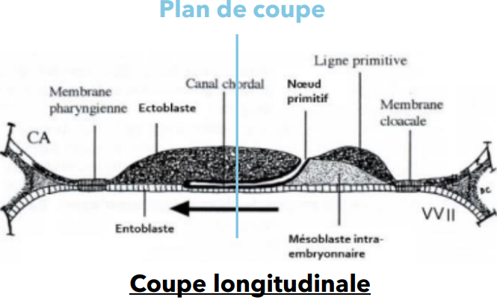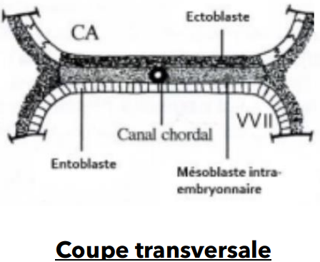

On observe sur le schéma le sens de progression de notre processus chordal initial, qui va ensuite se creuser pour devenir le canal chordal

Etape 3 : Formation de la plaque chordale

La paroi dorsale du canal chordal va s'épaissir et former la plaque chordale. Tandis que la paroi ventrale du canal chordal va fusionner avec l'entoblaste pour ensuite se résorber progressivement dans un sens céphalo-caudal. (voir flèche)

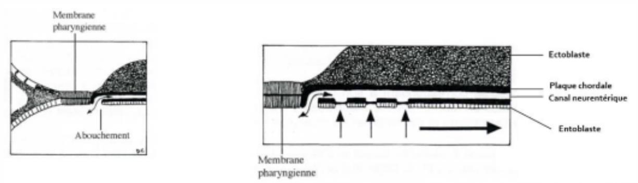
Résorption céphalo-caudale

Une communication transitoire persiste entre la cavité amniotique et la vésicule vitelline secondaire : le canal neurentérique (représenté par la double-flèche ci-dessous)

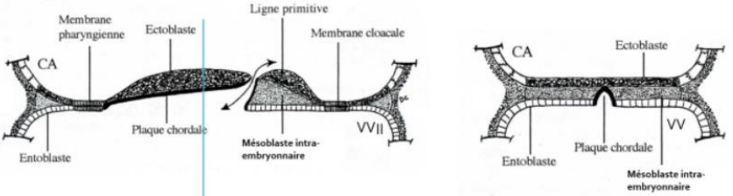

Etape 4 : Formation de la chorde J19

La plaque chordale forme ensuite un cordon cellulaire plein : la chorde. L'entoblaste se reconstitue en-dessous d'elle. Vous pouvez remarquer que la chorde est en contact dans sa partie supérieure avec l'ectoblaste et dans sa partie inférieure avec l'entoblaste, et elle est en avant de la ligne primitive.

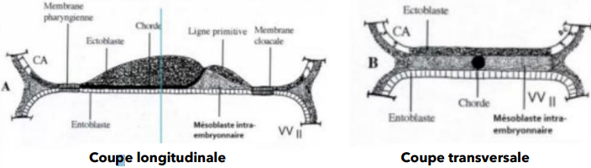

Le récap :
1. Formation du processus chordal J17
2. Evolution du processus chordal en canal chordal
3. Evolution du canal chordal en plaque chordale concomitante avec l’apparition transitoire du canal neurentérique
4. Formation de la chorde J19
↪ Ces étapes se déroulent entre J17 et J19

Processus chordal J17
Canal chordal
Plaque chordale
Chorde J19

Le devenir de la chorde:
La chorde aura donc un rôle dans la neurulation primaire (= formation du SNC). Puis elle disparaîtra de manière quasi-complète et ne persistera que sous la forme de nucléus pulposus au niveau des disques intervertébraux.

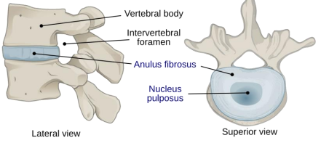

- Évolution du mésoblaste intra-embryonnaire

Le mésoblaste intra-embryonnaire va proliférer et se différencier pour former 6 cordons longitudinaux repartis de part et d'autre de la chorde :
- 2 cordons de mésoblaste para-axial
- 2 cordons de mésoblaste intermédiaire
- 2 cordons de mésoblaste latéral
Vous verrez l’évolution de ces différentes structures dans ma fiche sur le mésoblaste !

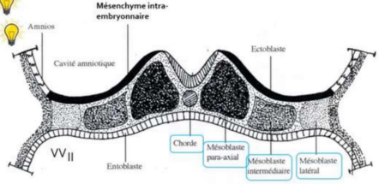
- Neurulation primaire

La neurulation primaire correspond au processus de formation du SNC se déroulant en 3 étapes :

Etape 1 : Formation de la plaque neurale J19

L'ectoblaste s'épaissit en forme de raquette en avant de la ligne primitive à partir du nœud primitif. Une raquette dont l'extrémité la plus large est la région céphalique (en avant). La plaque neurale se développe sous l'action inductrice de la chorde.
Sur ce schéma on voit la plaque neurale (1) qui s’est mise en place en avant de la ligne primitive (3). À partir du nœud primitif est représentée la chorde (2) en pointillés car elle se trouve sous la surface de l’ectoblaste (4).

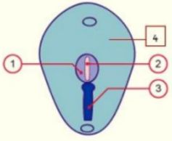
Vue de haut du DET
1 : plaque neurale
2 : chorde
3 : ligne primitive
4 : ectoblaste

Vue de profil de l’axe médian, schématisée du positionnement de la chorde vis-à-vis de la ligne primitive et de la plaque neurale (ceux schéma n’est pas complet et fais par mes soins si ça ne vous aide pas on oublie, si ça vous aide top) :
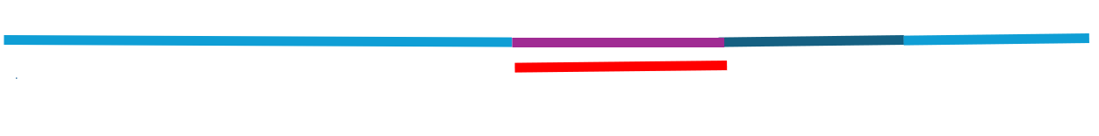
Ectoblaste (bleu)
Neurectoblaste – plaque neurale (violet)
Chorde (rouge)
Ligne primitive (bleu)

Notre ectoblaste va évoluer en : ++
- Neurectoblaste : cellules ectoblastiques constituant la plaque neurale
- Épiblaste secondaire : cellules ectoblastiques n'entrant pas dans la constitution de la plaque neurale
Les cellules à la jonction entre les cellules de la plaque neurale (= neurectoblaste) et les cellules de l’épiblaste secondaire sont appelées cellules des « crêtes neurales ».
On retrouve sur ce schéma le neurectoblaste, qui correspond à la plaque neurale au centre (2), les cellules des crêtes neurales (3) et l’épiblaste secondaire (1).
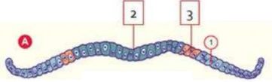
1 : épiblaste II
2 : neurectoblaste – plaque neurale
3 : cellules des crêtes neurales

Etape 2 : Formation de la gouttière neurale J20

La plaque neurale se creuse et forme la gouttière neurale.
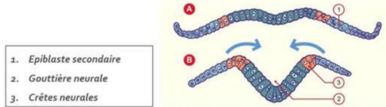

Etape 3 : Formation du tube neural J22

Les bords de la gouttière neurale se rapprochent et fusionnent, initialement au niveau de la région cervicale (là où se trouvent les cellules des crêtes neurales), puis avec une progression simultanée en direction céphalique et caudale, formant ainsi le tube neural.
- Le neuropore antérieur, à l'extrémité céphalique embryonnaire, se ferme à J24/J25.
- Le neuropore postérieur, à l'extrémité caudale embryonnaire, se ferme à J26/J28.
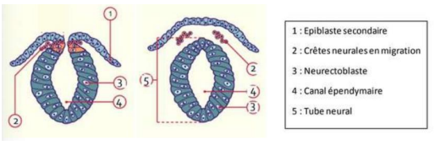

Le récap :
1. Formation de la plaque neurale
2. Formation de la gouttière neurale
3. Formation du tube neural

Plaque neurale J19
Gouttière neurale J20
Tube neurale J22

Synthèse :
Évolution du disque embryonnaire à la S3 :
La gastrulation permet la mise en place des 3 feuillets primitifs : ectoblaste, mésoblaste intra-embryonnaire (MIE) et entoblaste.
Le MIE évolue en différents contingents en fonction de leur localisation par rapport à la ligne médiane : mésoblaste para-axial, intermédiaire et latéral.
La chorde est inductrice de la mise en place de la plaque neurale.
La croissance du MIE et de la plaque neurale participeront à la délimitation de l’embryon (phénomène qui sera expliqué dans le cours de la 4ème semaine de développement).

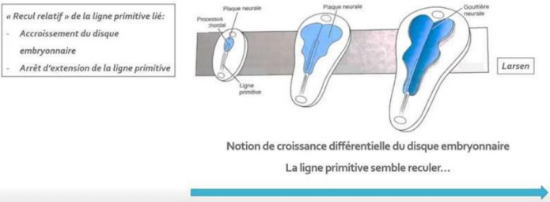
Notion de « croissance différentielle » du disque embryonnaire :

On y retrouve :
- La ligne primitive à la partie caudale du disque embryonnaire
- Le processus chordal qui se met en place en direction céphalique à partir du nœud primitif
- La plaque neurale évoluant en gouttière neurale à la surface ectoblastique puis en tube neurale sous ectoblaste (épiblaste II)

On peut observer un recul relatif de la LP lié à l’accroissement du disque embryonnaire et à l’arrêt d’extension de la ligne primitive.
On parle alors de « croissance différentielle » du disque embryonnaire avec une ligne primitive qui semble reculer.

- Evolution des annexes
- Formation de l’allantoïde J16
L’allantoïde est un bourgeon creux résultant de l’extrusion d’une partie de la paroi de l’entoblaste en localisation extra-embryonnaire. Elle se développe en regard de la portion caudale du disque embryonnaire, à partir de J16. C’est un élément constitutif du pédicule embryonnaire. Sur le schéma ci-contre on peut observer ce bourgeon creux tapissé d’entoblaste en regard de la VVII.

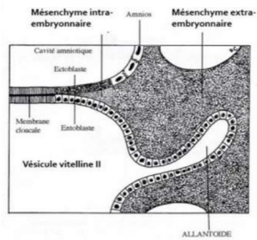

- Formation des gonocytes primordiaux J18
Ce sont des cellules germinales à l'origine des spermatogonies et des ovogonies. Ils sont d’origine épiblastique et apparaissent à J18, en localisation extra-embryonnaire, au niveau de la paroi caudale de la VVII, proche de l'allantoïde. Ils migreront en intra-embryonnaire à la 4ème semaine de développement embryonnaire.

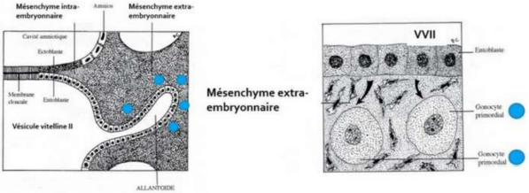
Gonocytes primordiaux

- Ilots angioformateurs de Wolff et Pander
La 3ème semaine est également marquée par la mise en place du système vasculaire extra-embryonnaire avec la formation des îlots angioformateurs de Wolff et de Pander. Ils sont constitués de :
- Cellules périphériques à l’origine de la paroi des vaisseaux sanguins
- Cellules centrales à l’origine des cellules des lignées sanguines
Logique les cellules sanguines sont à l’intérieur et donc au centre des paroi des vsx
Ils apparaissent au sein du MEE, au niveau de la lame choriale, du pédicule embryonnaire et de la lame vitelline.
Attention : On n’en trouve PAS au niveau de la lame amniotique ! ++
Vous pouvez l’observer par une croix rouge sur le schéma ci-contre

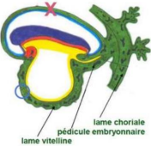

Formation de l’allantoïde J16
Formation des gonocytes primordiaux J18
Ilots angioformateurs de Wolff et Pander

- Anomalies du développement de la S3

- Anomalies liées à la chorde : La chorde joue un rôle d'induction sur la formation de la plaque et de la gouttière neurale. Des anomalies du processus d'évolution de la chorde sont à l'origine d'anomalies de la formation du système nerveux central.
- Anomalies liées au tube neural : Des défauts de fermeture du tube neural sont à l'origine :
▪ D'anencéphalie : s'ils surviennent à l'extrémité céphalique
▪ De spina bifida : s'ils surviennent à l'extrémité caudale
- Anomalies liées à la ligne primitive :
La LP va régresser et ne persistera que sous la forme de reliquats embryologiques. Ceux-ci sont à l'origine des tératomes sacro-coccygiens, tumeurs le plus souvent bénignes, survenant majoritairement chez les fœtus de sexe féminin et pouvant contenir des tissus issus des 3 feuillets embryonnaires.

Eléments clés de la S3 :
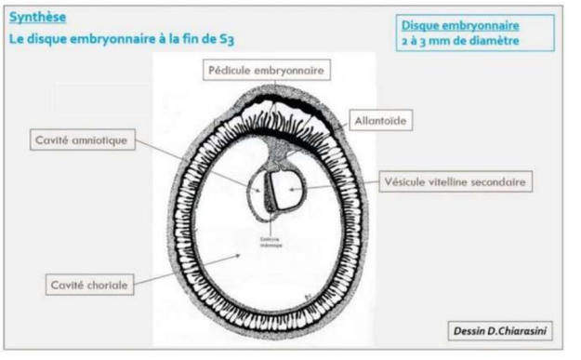
= coelome extra-emb

- Révélation de l’aménorrhée maternelle avec les diagnostics cliniques et biologiques de grossesse qui deviennent possibles
- Le passage d’un DED de 0,2 mm de diamètre à un DET de 2 à 3 mm de diamètre
- La mise en place des 3 feuillets primitifs : ectoblaste, MIE et entoblaste qui sont bien d’origine épiblastique
- La mise en place de la chorde, également d’origine épiblastique
- L’organisation du mésoblaste intra-embryonnaire de part et d’autre de la chorde en mésoblaste para-axial, intermédiaire et latéral
- La chorde est inductrice de la formation de la plaque neurale et donc de la neurulation primaire
- Les cellules des crêtes neurales sont à la jonction entre les bords de la gouttière neurale (neurectoblaste) et l’épiblaste secondaire

QCMs

QCM 1 : Parmi les propositions suivantes concernant la 3ème semaine de DE, la(les)quelle(s) est (sont) exacte(s) ?
A) L’épiblaste se met en place
B) Le mésenchyme extra-embryonnaire se met en place
C) L’entoblaste se met en place
D) La chorde se met en place
E) La neurulation débute

QCM 2 : Parmi les propositions suivantes concernant la ligne primitive, la(les)quelle(s) est (sont) exacte(s) ?
A) Elle se met en place au début de la 3ème semaine de développement
B) Elle forme un sillon linéaire à la surface de l’entoblaste
C) elle se situe dans la région céphalique du disque embryonnaire
D) Le nœud primitif est situé à son extrémité caudale
E) Elle donnera le nucléus pulposus des disques intervertébraux

QCM 3 : Parmi les propositions suivantes concernant le processus chordal, la(les)quelle(s) est (sont) exacte(s) ?
A) Il apparait à la surface épiblastique du disque embryonnaire
B) Il est à l’origine de la formation du mésoblaste intra-embryonnaire
C) Il est délimité à son extrémité céphalique par la membrane pharyngienne et à son extrémité caudale par la membrane cloacale
D) Il établit une communication entre la cavité amniotique et la vésicule vitelline secondaire
E) Il donnera le nucléus pulposus des disques intervertébraux

QCM 4 : Parmi les propositions suivantes concernant la formation du mésoblaste intraembryonnaire, la(les)quelle(s) est (sont) exacte(s) ?
A) Il se forme à partir de cellules qui migrent depuis la ligne primitive
B) Les cellules qui le constituent migrent entre épiblaste et ectoblaste
C) Il dérive de cellules épiblastiques
D) Il sera en contact au cours de son développement avec le mésenchyme extra-embryonnaire
E) Il est le siège du développement des ilots angioformateurs de Wolff et de Pander

QCM 5 : Parmi les propositions suivantes concernant l’ectoblaste, la(les)quelle(s) est (sont) exacte(s) ?
A) Il est d’origine épiblastique
B) Il est à l’origine de l’hypoblaste
C) Il est à l’origine du neurectoblaste
D) Il est à l’origine de l’épiblaste secondaire
E) Il est à l’origine des crêtes neurales

QCM 6 : Parmi les propositions suivantes concernant la neurulation primaire, la(les)quelle(s) est (sont) exacte(s) ?
A) La plaque neurale correspond à un épaississement entoblastique
B) La plaque neurale se met en place en avant du nœud primitif
C) Les bords latéraux de la plaque chordale se relèvent pour former la gouttière neurale
D) La plaque neurale est fermée en avant par la membrane pharyngienne
E) La plaque neurale est fermée en arrière par le nœud primitif

QCM 7 : Parmi les propositions suivantes concernant la 3ème semaine, la(les)quelle(s) est (sont) exacte(s) ?
A) Elle correspond à la cinquième semaine d’aménorrhée
B) Elle est marquée par la révélation de l’aménorrhée maternelle
C) Les taux d’hCG sanguins diminuent
D) Le corps jaune entre en involution
E) Le corps jaune produit la progestérone

QCM 8 : Parmi les propositions suivantes concernant l’évolution de l’embryon à la 3ème semaine, la(les)quelle(s) est (sont) exacte(s) ?
A) La chorde est à l’origine de la neurulation
B) La gastrulation débute avant la neurulation
C) La ligne primitive apparait avant la plaque neurale
D) Le processus chordal se développe à partir du nœud primitif
E) Le processus chordal se développe en direction de la partie caudale de l’embryon

QCM 9 : Parmi les propositions suivantes concernant les crêtes neurales, la(les)quelle(s) est (sont)exacte(s) ?
A) Elles sont d’origine entoblastique
B) Elles sont d’origine ectoblastique
C) Elles sont d’origine mésoblastique
D) Elles entrent dans la constitution de l’épiblaste secondaire
E) Elles forment le bord supérieur du tube neural

QCM 10 : Quelle succession d’étapes correspond à l’évolution du processus chordal ?
A) Chorde > Canal chordal > Plaque chordale > Processus chordal
B) Processus chordal > Canal chordal > Plaque chordale > Chorde
C) Processus chordal > Canal chordal > Plaque neurale > Chorde
D) Processus chordal > Canal chordal > Chorde > Plaque chordale
E) Plaque chordale > Canal chordal > Processus chordal > Chorde

CORRECTION

QCM 1 : CDE
A) Faux : Il se met en place à la 2ème semaine de DE
B) Faux : Il se met en place à la 2ème semaine de DE. C’est le mésoblaste intra-embryonnaire qui se met en place à la 3ème semaine de DE
C) Vrai
D) Vrai
E) Vrai

QCM 2 : A
A) Vrai
B) Faux : A la surface de l’épiblaste
C) Faux : Dans la région caudale
D) Faux : A son extrémité céphalique
E) Faux : C’est la chorde qui en sera à l’origine

QCM 3 : E
A) Faux : Sous la surface de l’ectoblaste
B) Faux : C’est la ligne primitive qui en est à l’origine
C) Faux : Pas de rapport avec le processus chordal
D) Faux : C’est le canal neurentérique qui établit cette communication mais pas le processus chordal
E) Vrai

QCM 4 : ACD
A) Vrai
B) Faux : Entre épiblaste et entoblaste
C) Vrai
D) Vrai
E) Faux : Ceux-ci se développent au sein du mésenchyme extra-embryonnaire

QCM 5 : ACDE

QCM 6 : B
A) Faux : Epaississement ectoblastique
B) Vrai
C) Faux : Bords latéraux de la plaque neurale
D) Faux
E) Faux

QCM 7 : ABE
A) Vrai
B) Vrai
C) Faux : Ils augmentent
D) Faux : Il se développe
E) Vrai

QCM 8 : ABCD
A) Vrai
B) Vrai
C) Vrai
D) Vrai
E) Faux : En direction de la partie céphalique

QCM 9 : B
A) Faux
B) Vrai
C) Faux
D) Faux : Elles sont à la jonction entre l’épiblaste secondaire et le neurectoblaste E) Faux : Elles n’entrent pas dans la constitution du tube neural

QCM 10 : B

Moment dédi
Dédicace à ma maman et ma sœur parce que je les aime
Dédicace à clémentine (molinaribosome) parce qu’elle me supporte tous les jours que Dieu fait, t’es mon journal intime sur pattes.
Dédicace à ma petite laura (Plauracenta), ma danseuse préférée, mon inspi (et peut-être d’ici peu mon dj pref aussi), hâte que le soleil repointe son nez qu’on refasse des dates plage.
Dédicace à Marc parce que t’es insupportable supportablement
Dédicace à ma cotut, cofillote (2 ans de suite), comarraine, coaspi… Camille (kamikoze) qui a été un de mes plus grands soutiens pendant la las2 et qui est l’une de mes amies la plus proche <3
Dédicace à mes marraines de las2 : Tif et Lisa, qui m’ont soutenues au max et qui ont et auront toujours une petite place dans mon cœur
Dédicace à la moutarde du RU, sans laquelle je ne vis plus
Et finalement dédicace à mon papa et à l’armée : « s’adapter, dominer, combattre »

